KLASA 2

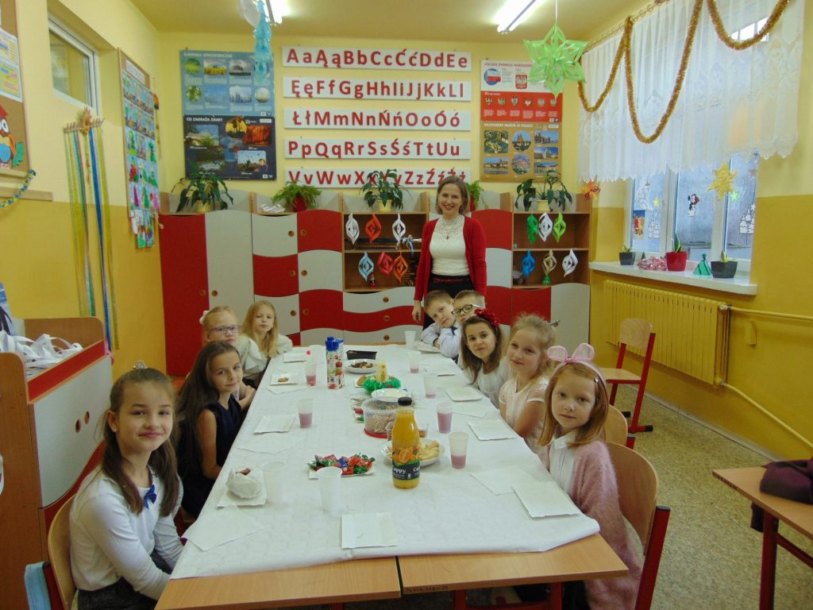
ZACZYNAMY!!!
25 MARCA 2020r.

Od edukacji polonistycznej
- PROSZĘ PRZECZYTAJCIE
opowiadanie Wojciecha Widłaka „Ważna karta”
(str. 36 i 37 z podręcznika)
Czy znasz odpowiedź na pytania z polecenia 1 i 2?
Jeśli nie przeczytaj opowiadanie jeszcze raz?
Teraz przeczytaj o dotrzymywaniu obietnic.

- TERAZ WYKONAJCIE ĆWICZENIA
str. 44 i 45 w ćwiczeniu cz. 3 do edukacji polonistycznej, przyrodniczej i społecznej, jeśli zadanie wymaga zanotowania w zeszycie zrób to. Napisz w zeszycie w klasie i zapisz pytania
z ćwiczenia 5.

- CZAS NA MATEMATYKĘ
Wykonaj zadania w zeszycie do matematyki. Napisz
W klasie
Zadania złożone.

Zadanie do wykonania w zeszycie
Zad. 1 str. 17 podręcznik
Zad. 1, 3, 5 i 6 str. 18 podręcznik

UWAGA!!! Proszę nauczyć się czytać utwór „Ważna karta”
Dla chętnych!!!
https://learningapps.org/1061814
POWODZENIA!!!

26 MARCA 2020r.

Dzisiaj „sprawdzicie siebie”

Otwórzcie ćwiczenia na str. 46 i 47. Wykonajcie polecenia 1-4. Następnie poproście Rodziców aby odesłali mi Wasze odpowiedzi do sprawdzenia (na adres e-mail: anatorska4@gmail.com

- CZAS NA MATEMATYKĘ
Wykonajcie zadania 1-6 str. 25-26 w ćwiczeniu do matematyki.
A teraz obejrzyj film
https://www.youtube.com/watch?v=Wjo_Q1OYTmY

ZAJĘCIA KOMPUTEROWE
Niespodzianka dziś całą lekcję
będziecie grać!
Będą to gry, które pomogą Wam w nauce programowania.
Uruchomcie płytę CD z Waszej książki,
a następnie otwórzcie gry zamieszczone
w statku kosmicznym. Wykonujcie je po kolei. Pamiętajcie, że jeśli nie zdążycie wszystkich ich wykonać w ciągu 40 minut przerwijcie pracę resztę zrobicie innym razem.
Na dzisiaj kończymy.
Dbajcie o siebie!!!

27 MARCA 2020r.
- Zaczynamy od przeczytania opowiadania
Z. Staneckiej „Olbrzymy i krasnoludki”
W zeszycie do języka polskiego zapisz
W klasie
Ja rosnę.
Teraz narysuj i uzupełnij tabelkę: wady i zalety bycia olbrzymem lub krasnoludkiem
Olbrzym |  | Krasnal
zalety | wady | zalety | wady

- Przeczytaj teraz tekst informacyjny „Mały, duży, największy…” ze str. 39 podręcznika.

- Teraz wykonaj polecenia z ćwiczenia str. 48 – 50

Czas na matematykę.
Dziś będziesz ćwiczył tabliczkę mnożenia i dzielenie
w zakresie 30 oraz rozwiązywanie zadań tekstowych. Polecenia czytaj uważnie.
Do wykonania masz zadania ze str. 27 i 28 w ćwiczeniu.

Edukacja techniczna
Na najbliższy tydzień tzn. do 2 kwietnia proszę abyście wykonali następującą pracę:
„Zdrowe danie” – kompozycja przestrzenna. Instrukcję znajdziecie w Teczce artysty na stronie 43.
Poproście aby Rodzice zrobili zdjęcie waszej pracy
i przysłali mi na e-maila. Prac nie wyrzucajcie.
W klasie mamy dużo miejsca aby zrobić wystawkę jak wrócimy do szkoły.
POWODZENIA!!!

W tym tygodniu to koniec. Odpocznijcie,
a w poniedziałek
zaczynamy dalszą naukę.

